苏州大学实验报告

|  |  |  |  |  |  |  |  |  |  |  |
| --- | --- | --- | --- | --- | --- | --- | --- | --- | --- | --- |
| 院系 | 计算机学院 | | 年级专业 | | 21计科 | | 姓名 | 方浩楠 | 学号 | 2127405048 |
| 课程名称 | | 编译原理课程实践 | | | | | | | 成绩 |  |
| 指导教师 | | 王中卿 | | 同组实验者 | | 无 | | 实验日期 | 2023.10.9 | |

|  |  |
| --- | --- |
| 实 验 名 称 | 实验5 |

1. 实验目的

实现带界面的简易Python编译器

1. 实验内容

实现带界面的简易Python编译器,实验要求：

1. 带有界面IDE

2. 支持新建文件，打开文件，保存文件等常规操作

3. 可运行.py文件，并在下方文本框中显示结果（需要通过线程启动python，并重定向输出）

4. 支持复制、剪切、粘贴、撤销、恢复等操作

5. 支持定位编译错误位置

6. 支持代码高亮、文档块自动检测等功能

7. 支持查找，定位文件中特定函数、类等

8. 程序设计语言不限，建议可使用：C#，QT等

1. 实验步骤和结果:

编译器具体功能和使用方式可以查看readme.md

可执行文件位置./source/dist/python_compiler.exe

由于文件过大,实验报告5的代码以及可执行程序放在了

<https://github.com/Neon-Rainbow/SUDA/tree/main/Compilers_Principles/experiment5>

上,可以上github查看

程序运行情况:

打开程序:

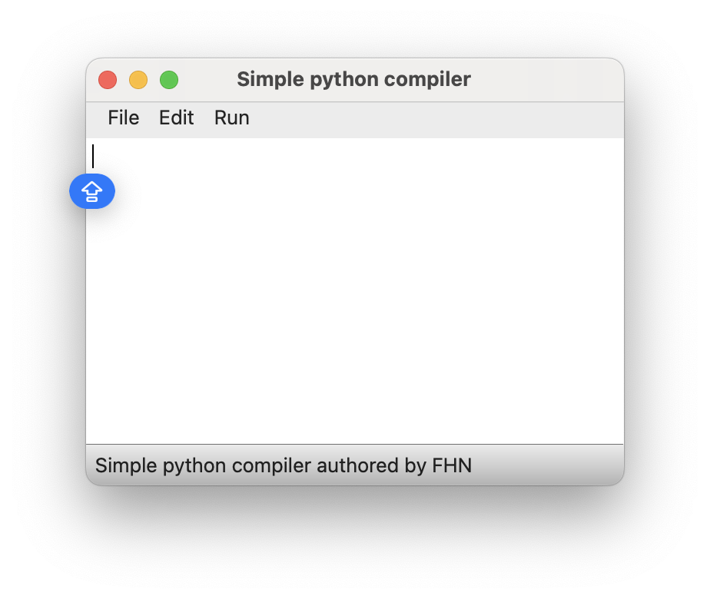

分别点击三个菜单:

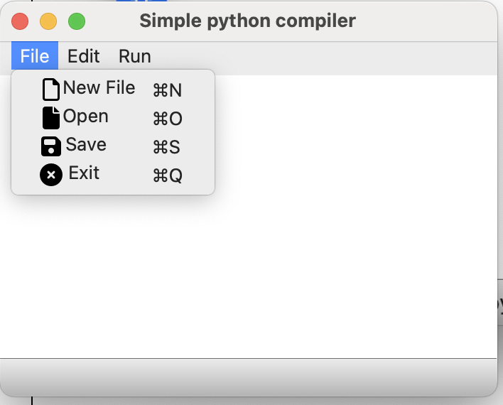

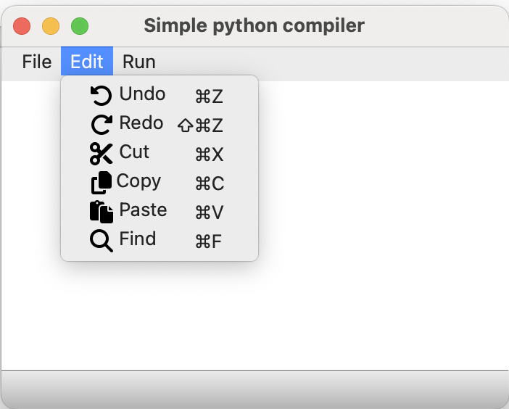

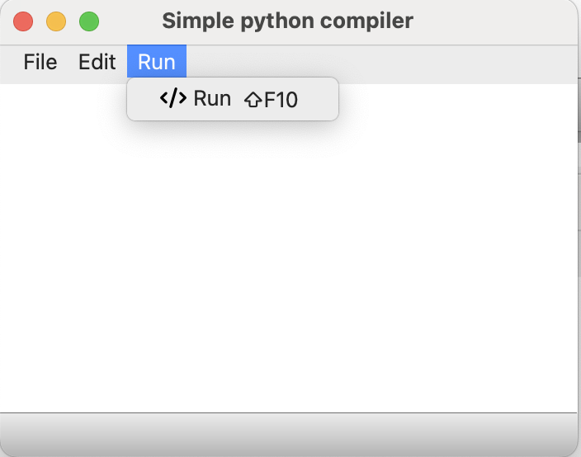

点击file菜单中的Open操作:

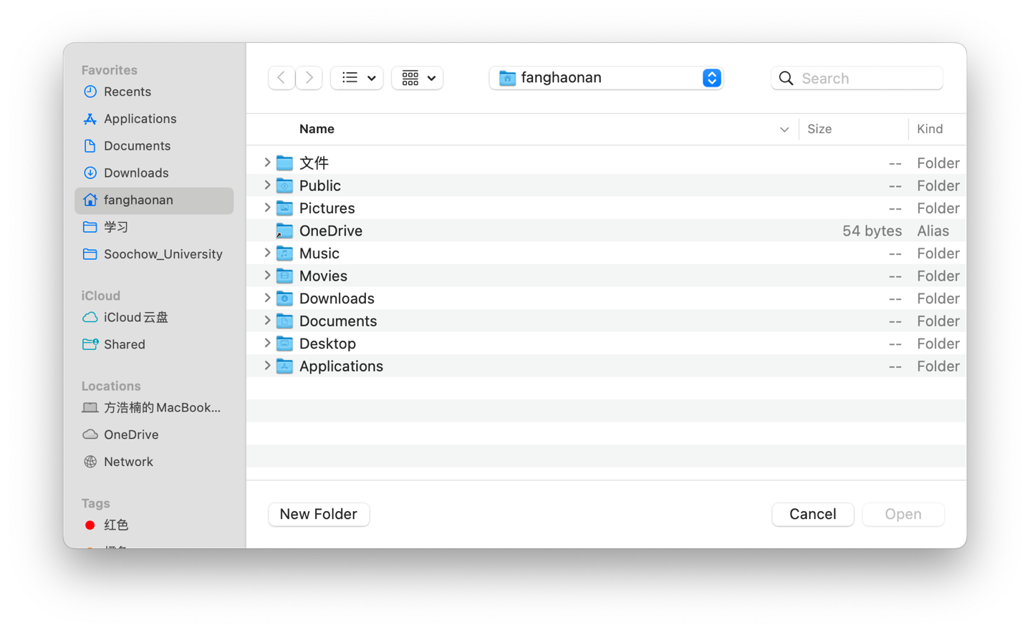

发现弹出了打开文件的窗口

点击file菜单中的Save

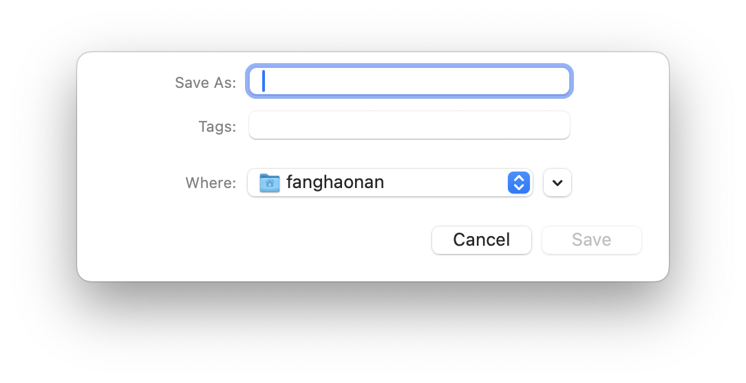

发现弹出了保存文件的窗口

打开python文件并且运行后:

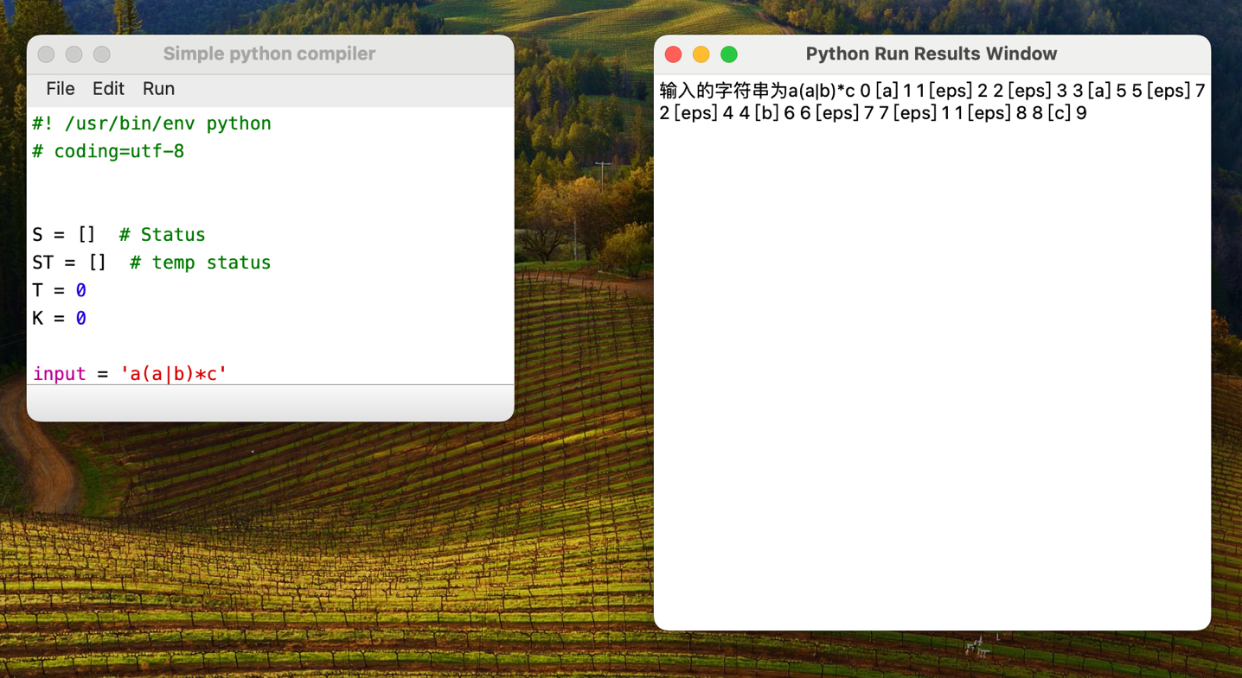

文件中的代码已经被高亮显示.同时发现在原先窗口的右边出现了一个新窗口,新窗口中的内容为python代码运行结果

运行该编译器的查找功能:

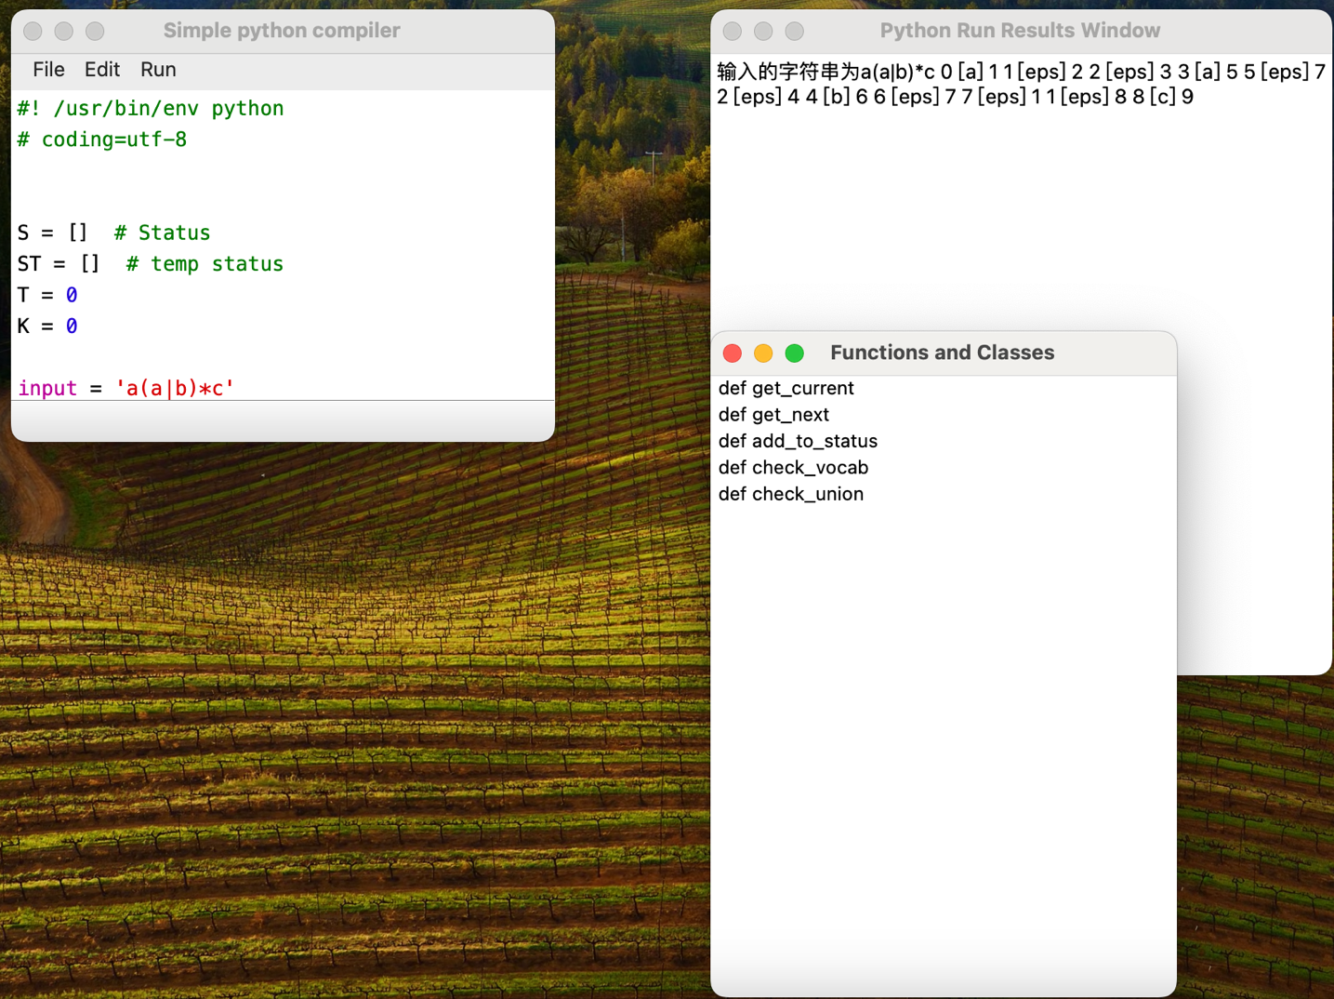

发现弹出新窗口,该窗口中显示出了python文件中的各个函数

点击函数名后:

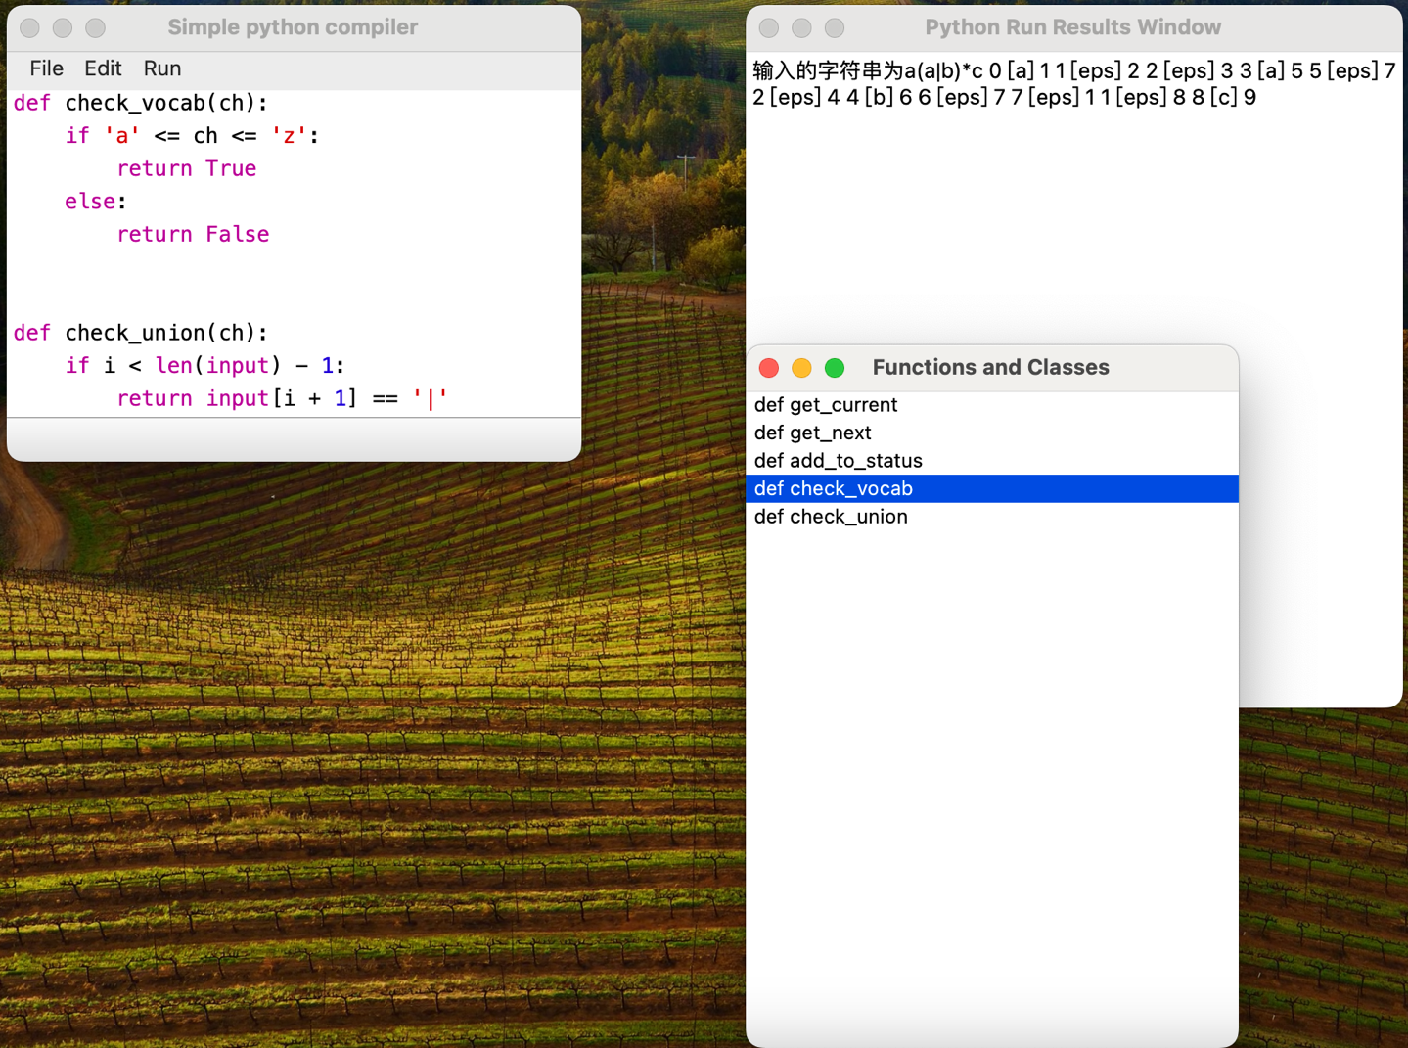

发现在Simple python compiler这个窗口中,已经移到了该函数所在位置

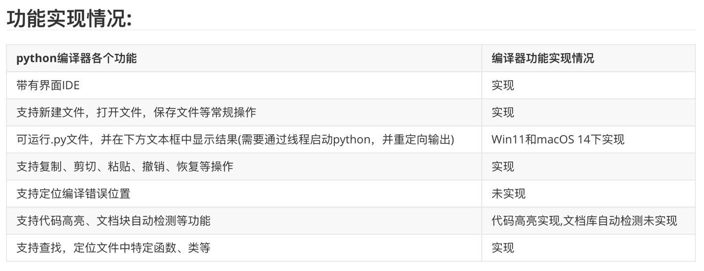

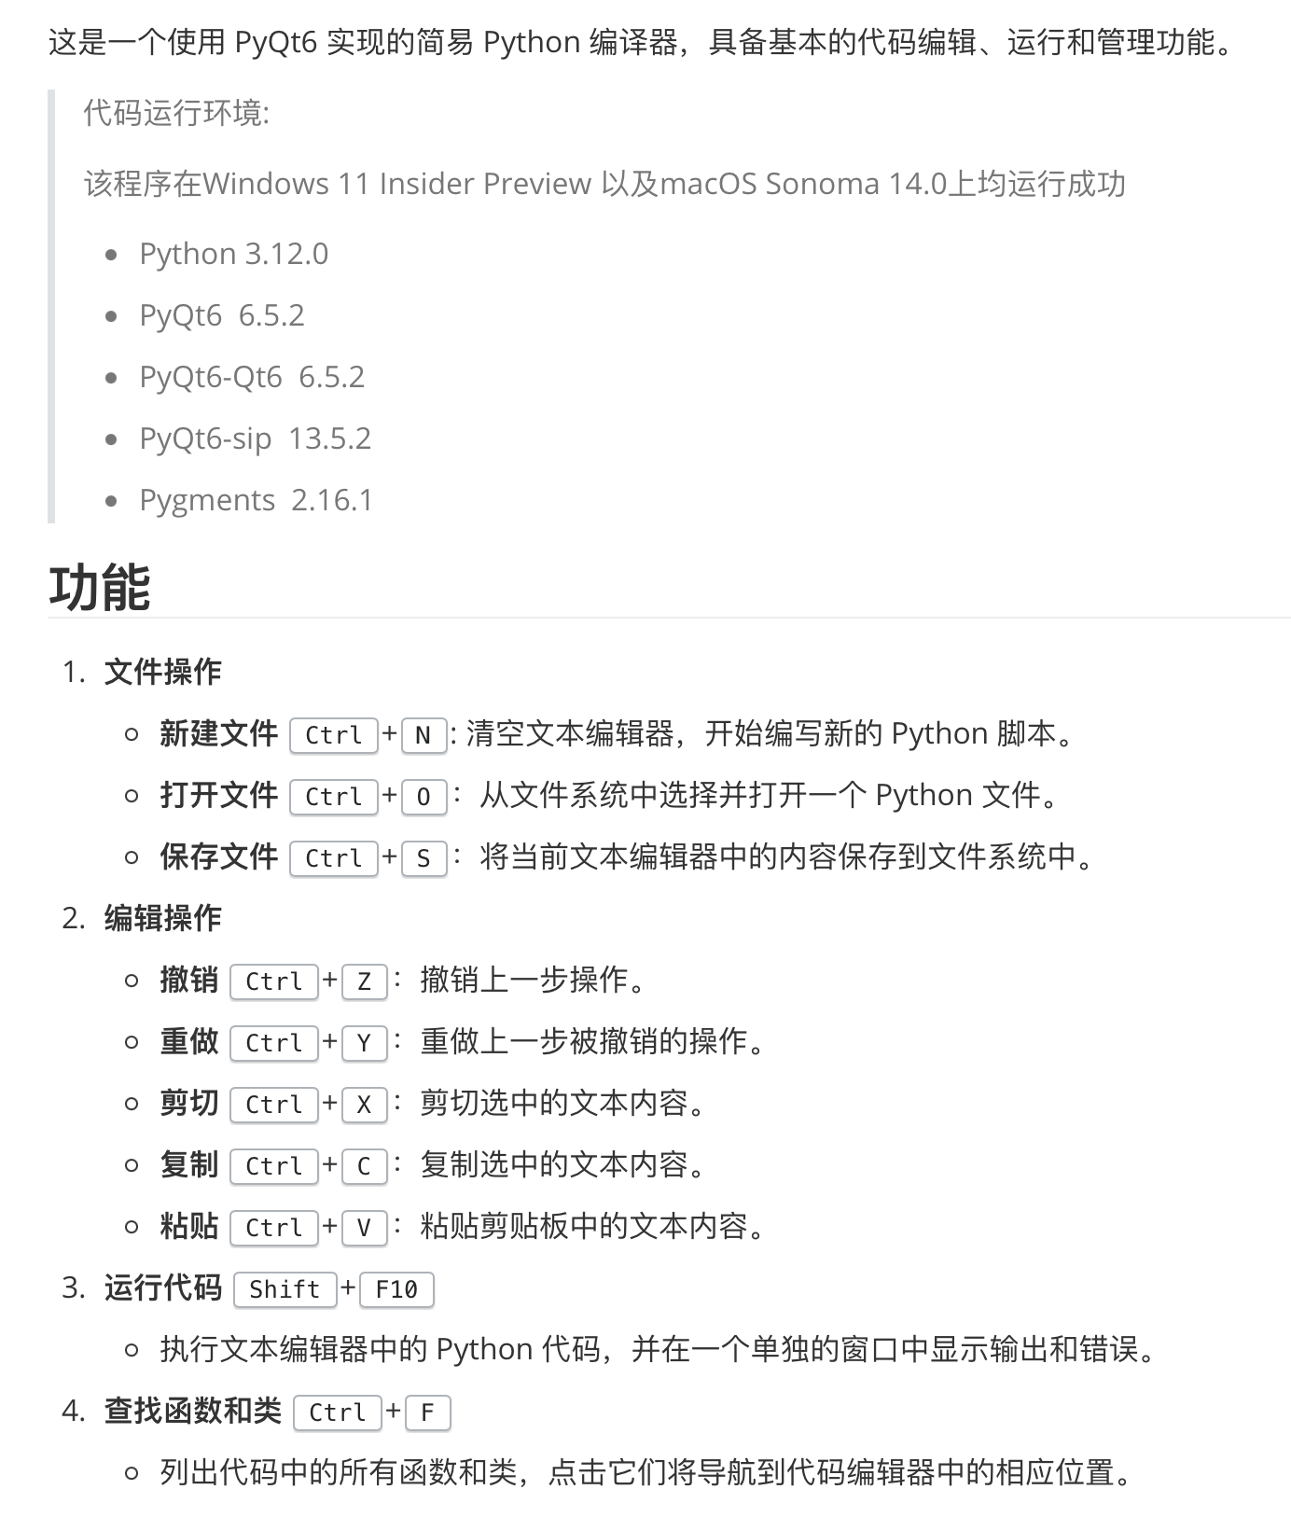

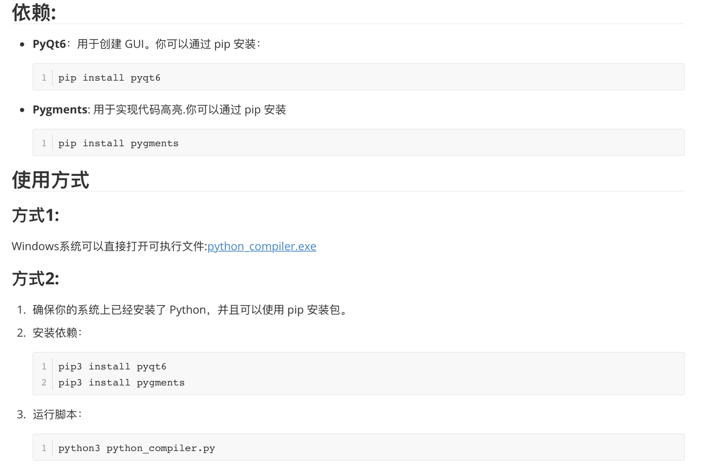

实现方式:

string2html.py:

该代码中通过pygments从而实现了给定字符串,将字符串中的python代码转为html格式输出的功能

python_compiler.py:

代码中包含了三个class

第一个是class FunctionAndClassWindow(QMainWindow)

该class实现了查找函数以及类的功能,并且支持在查找到了函数和类之后,通过点击函数/类的名字跳转到代码中该函数/类的出现定义的位置

下面列出该类以及该类的函数的docstring:

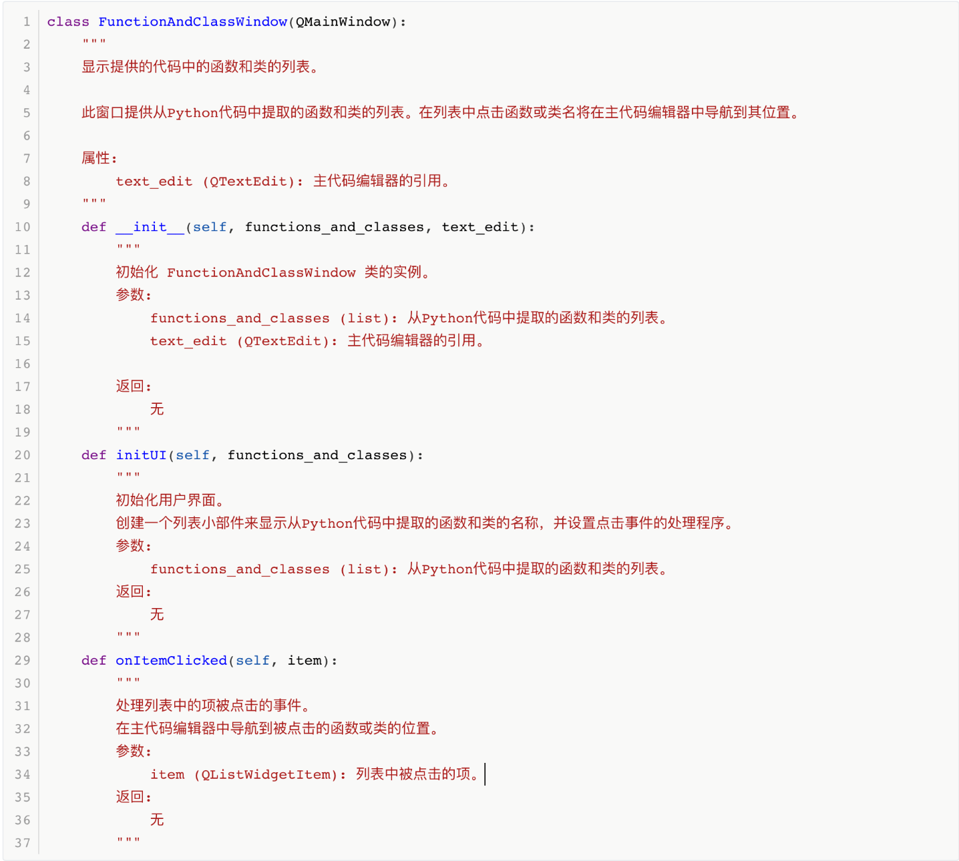

第二个类为class AnswerWindow(QMainWindow)

该类创建了一个QMainWindow,用来显示python代码运行后的结果,下面列出该类以及该类中的函数的docstring

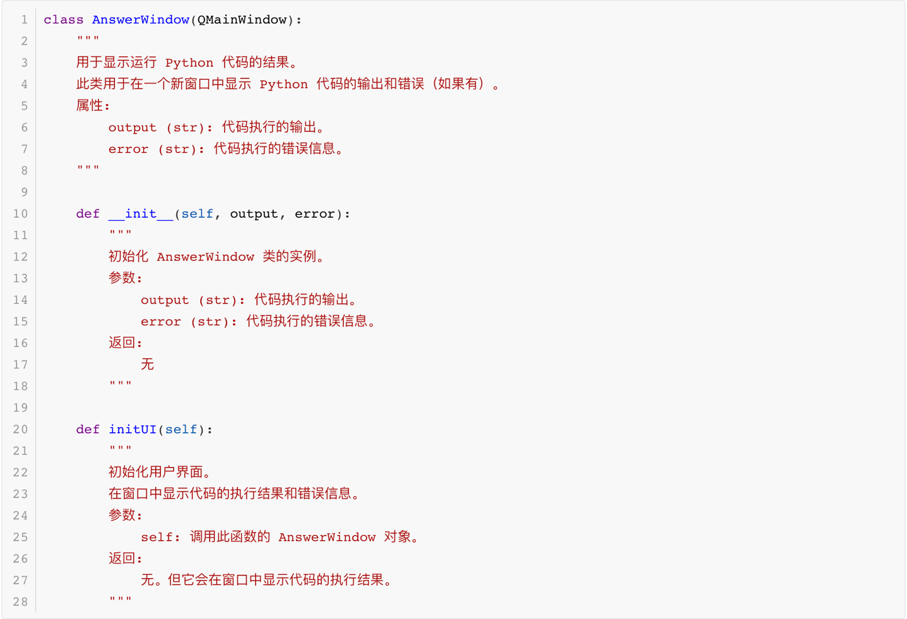

第三个类是class MainWindow(QMainWindow)

该类用于创建一个QMainWindow的窗口,来实现python编译器的各种功能

该窗口的样式:









菜单栏中可以实现各个功能

下面列出该类以及类中函数的docstring:

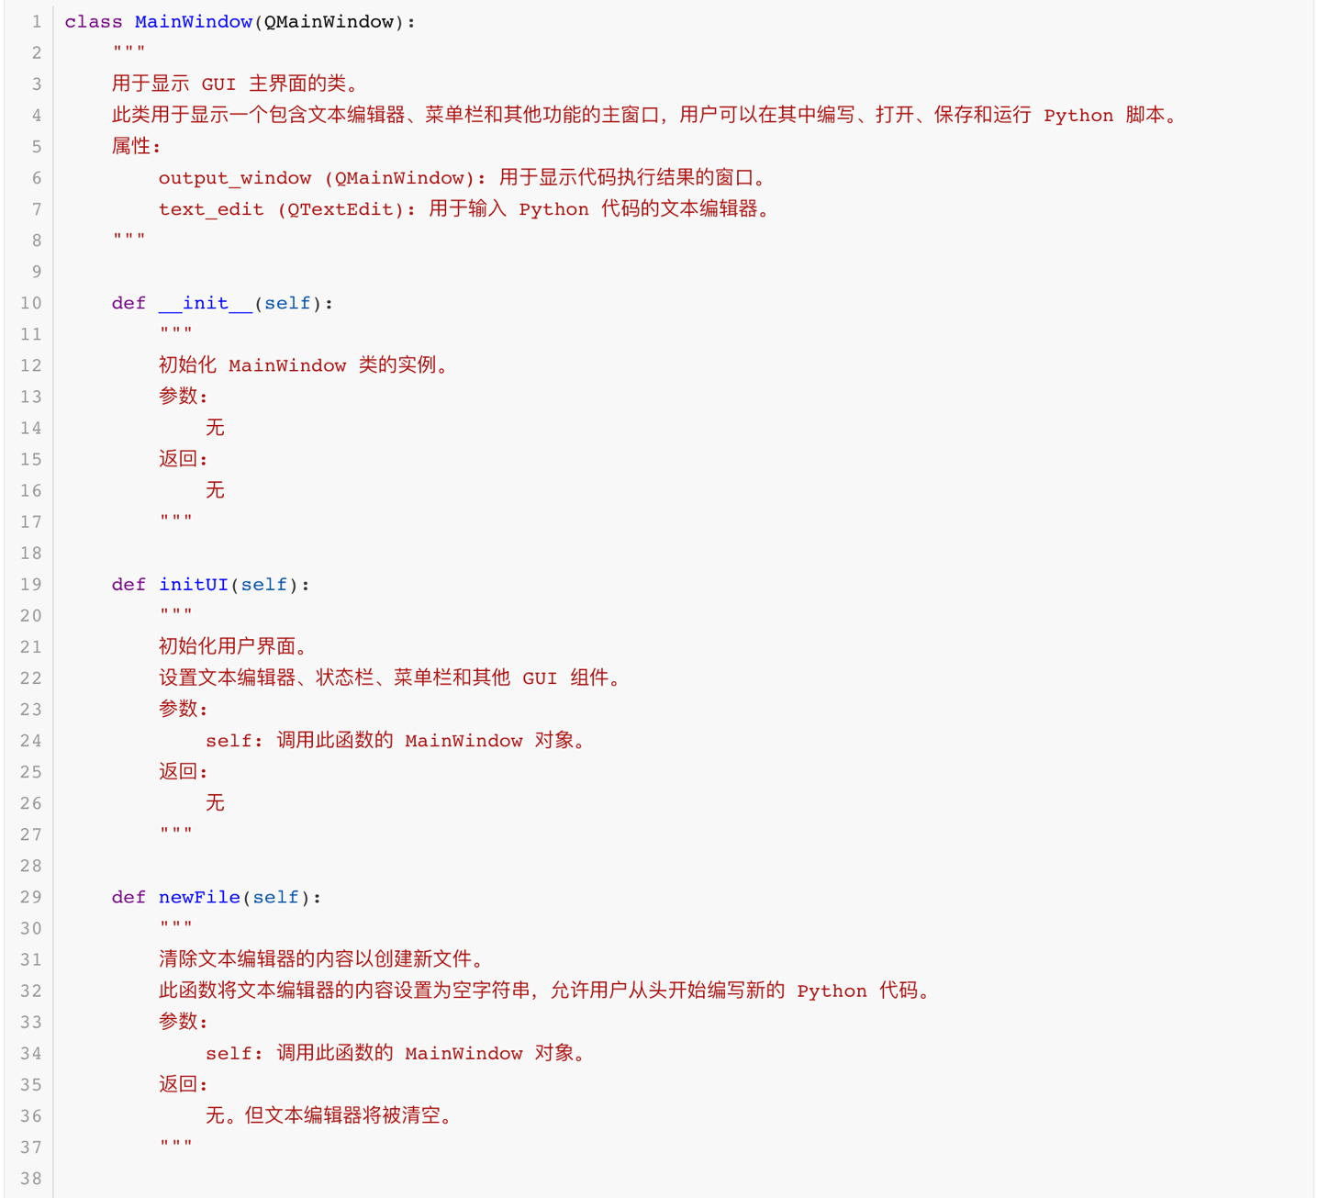

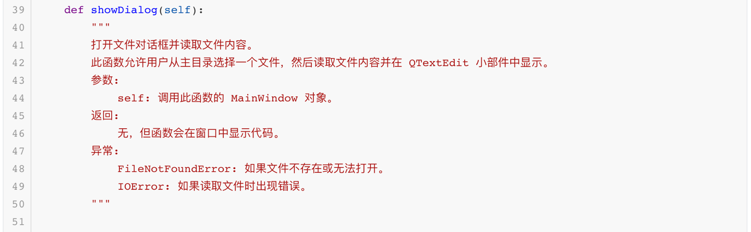

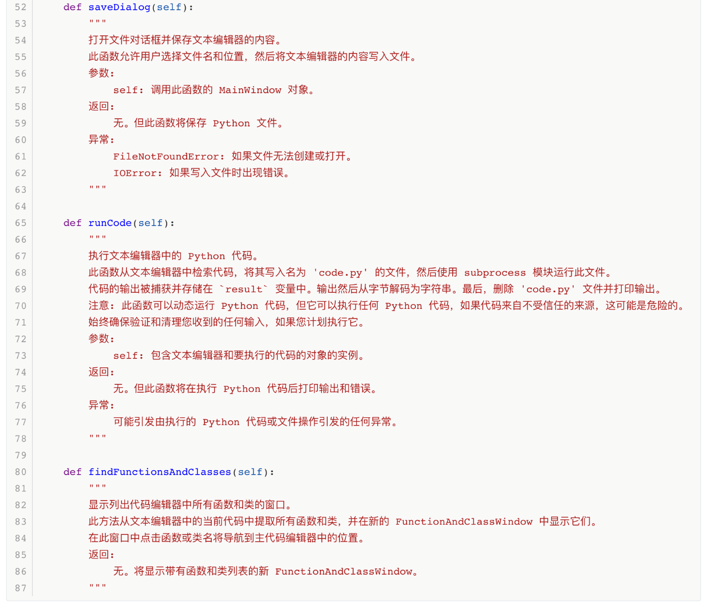

1. 实验总结

本次实验让我了解到了一些关于GUI的知识,同时让我了解到了构建一个python编译器的基本的情况